Культурно – досуговая деятельность МКУ «СКО» за I полугодие 2018года.

Культурно досуговая деятельность муниципального казённого учреждения «Социально – культурное объединение» Спасского сельского поселения с разными социальными и возрастными категориями населения велась согласно утверждённым планам по разным направлениям: работа с детьми и подростками, организация досуга молодёжи, организация досуга пожилых людей, работа с населением по профилактике алкоголизма, наркомании. Уделялось внимание семейному, патриотическому воспитанию среди населения.

Патриотическому воспитанию в наши дни уделяется особое значение.
За 1 полугодие 2018 года на территории Спасского сельского поселения прошли мероприятия, посвященные Дню воинской славы России. Формы проведения мероприятий были разные: часы истории, комментированные видео презентации, информационные часы, викторины, уроки мужества, часы памяти, познавательные программы.
Большая подготовка велась к мероприятиям, посвященным 73 – годовщине Великой Победы. В селах Спасского сельского поселения прошли митинги, концерты, шествие «Бессмертного полка», в честь памяти погибших прозвучали орудийные залпы. В с. Спасское, Новосельское на праздничных мероприятиях жителей угощали солдатской кашей.
Проведена ежегодная акция «Поздравь ветерана», где были поздравлены, труженики тыла, вдовы поздравительными открытками на дому, проведена патриотическая акция «Георгиевская ленточка».
«Великая Победа!» - под таким названием МКУ «СКО» для детей и молодёжи объявили творческий конкурс в номинации «Лучший рассказ». Написать рассказ о войне, о своем родственнике, который был на фронте или трудился в тылу. Ребята замечательно справились с заданием конкурса, некоторые рассказы были очень трогательные. Победители конкурса были награждены призами и дипломами.
В июне, в День памяти и скорби, во всех сёлах Спасского сельского поселения прошли митинги, часы памяти, возложение цветов, венков к памятникам, люди зажигали свечи в знак памяти о погибших в Великую Отечественную войну.

Традиции и обычаи всегда имели большое значение для русского человека. Правила поведения передавались из поколения в поколение веками. В наши дни многие уже не знают, откуда пришел к нам тот или оной обычай и в чем его суть, но традиции так прочно закрепились в обществе, что русские люди продолжают соблюдать их. Чтобы сохранить традиции русской культуры в Домах культуры, клубах муниципального казённого учреждения «Социально – культурное объединение» Спасского сельского поселения ежегодно проводятся мероприятия, главной целью которых является: активизация населения, приобщение подрастающего поколения к народной традиционной культуре, знакомство с обрядами и традициями русского народа, сохранение и развитие народных традиций.
Так в сёлах Спасского сельского поселения прошли традиционные мероприятия:
1. ДК с. Гайворон - «Коляда, Рождество принесла» - фольклорный праздник;
2. ДК с. Степное – «Коляда, коляда, отворяй ворота» - познавательно – игровая программа;
3. ДК с. Степное – «Разгуляй, Масленица!» - детский фольклорный праздник;
4. ДК с. Новосельское – «Широкая Масленица» - народное гуляние;

5. ДК с. Воскресенка – «Масленичка» - познавательная, конкурсно – игровая программа для детей;
6. КДЦ с. Спасское – «Приходи, масленица!» - познавательная, конкурсно – игровая программа для детей.
26 мая 2018 года проведен праздник «С праздником, село родное!», посвященный 120 – летию со дня образования с. Сосновка Спасского сельского поселения.
Для людей с ограниченными возможностями в с. Спасское и ДК с. Новосельское проведена праздничная программа, посвященная Международному женскому Дню.
МКУ «СКО» совместно с отделом ЗАГС и Отделом культуры Спасского муниципального района провели праздничное мероприятие 6 июля 2018 года, посвященного Всероссийскому Дню семьи, любви и верности и в память Святых Петра и Февроньи. Были приглашены пять супружеских пар с сёл Спасского сельского поселения. На празднике, который проходил в отделе ЗАГС администрации Спасского муниципального района чествовали и вручали грамоты, подарки, музыкальные поздравления юбилярам, прожившим в браке 25 и более лет.
МКУ «СКО» приняли участие в подготовке и проведении торжественных мероприятий, приуроченных к 92 – ой годовщине со дня образования Спасского района.
Коллектив «Каприз» ДК с. Гайворон принял участие в фестивале «Клубничная столица Приморья» г.о Спасска – Дальнего.
Культорганизатор культурно – досугового центра муниципального казённого учреждения «Социально – культурное объединение Спасского сельского поселения 21 марта 2018 года приняла участие в мероприятии МБУ СКЦ Спасского муниципального района, посвященном Дню памяти спассчан, погибших в Чечне – «Это нужно живым» - вечер – реквием.
Воспитанию здорового образа жизни среди населения Спасского сельского поселения уделяется большое внимание. За I полугодие 2018 года команды Спасского сельского поселения приняли участие в спортивных мероприятиях Спасского муниципального района:
в зимней Спартакиаде среди сельских поселений Спасского муниципального района, посвященной памяти Лалетина Н.И. (биатлон, мини – футбол на снегу);
в Спартакиаде среди сельских поселений, посвященной Дню Победы по видам спорта: настольный теннис, Дартс, прыжки в длину с места, бадминтон, волейбол, легкая атлетика, шахматы, шашки. По общему зачету заняли 2 место среди сельских поселений Спасского муниципального района.

На территории Спасского сельского поселения проведены мероприятия, направленные на пропаганду активного и здорового образа жизни это спортивные мероприятия, беседы, акции и т.д.

В ДК с. Степное – личное первенство по настольному теннису, а территории Спасского сельского поселения среди жителей с. Степное.
с. Новосельское – «Красив в строю, силен в бою» - спортивные соревнования, посвященные дню защитника Отечества;
с. Спасское – турнир по шахматам и шашкам.
Жители с. Спасское приняли в участие в велопробеге Спасского муниципального района, посвященного дню России.

Фотоотчет МКУ «СКО» за 1 полугодие 2018 года

ДК с. Воскресенка митинг – концерт, посвященный Дню Победы

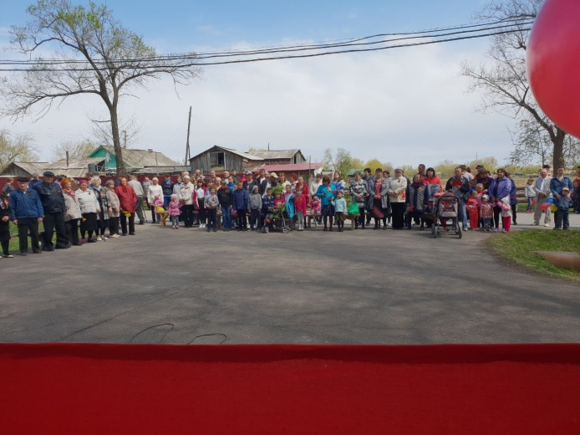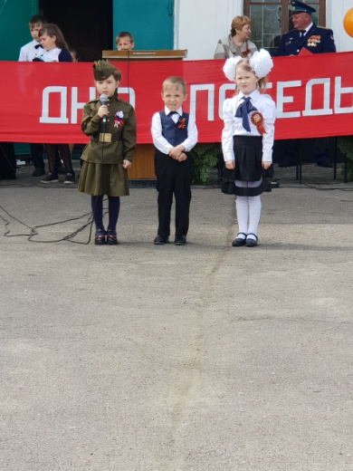

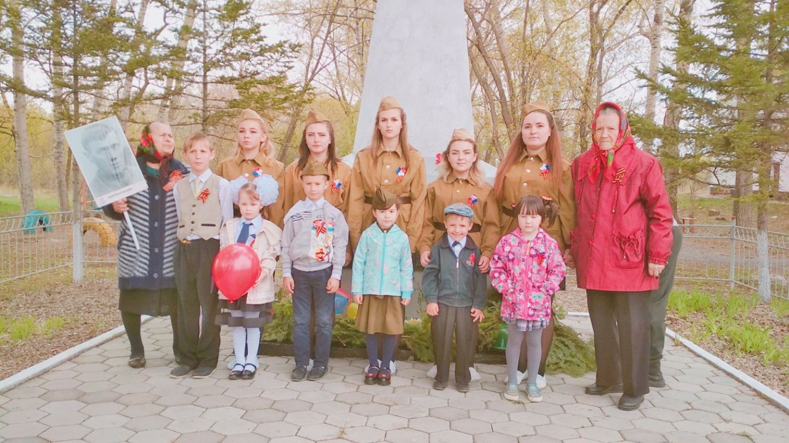

ДК с. Гайворон – концертная программа «Согреем памятью сердца»

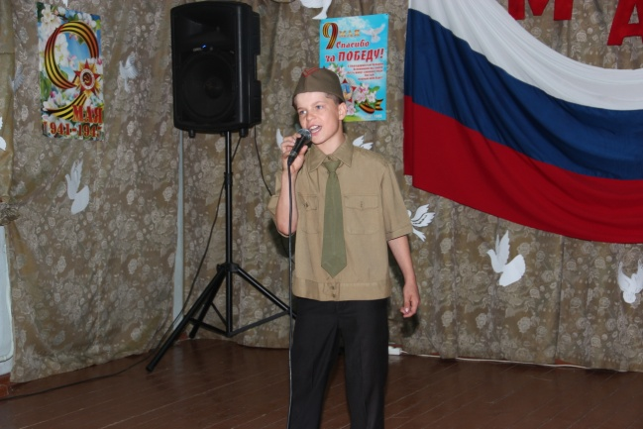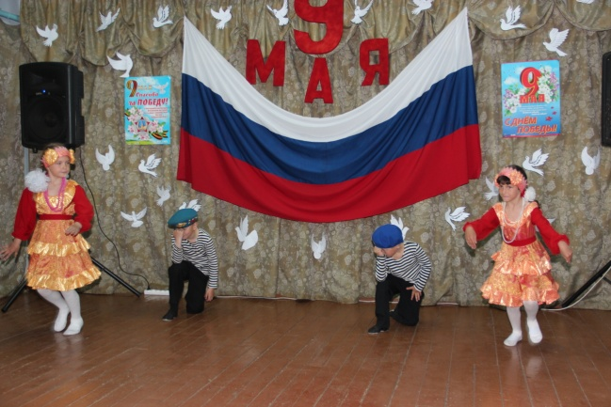

ДК с. Новосельское - концертная программа «Свет подвига все ярче год от года»

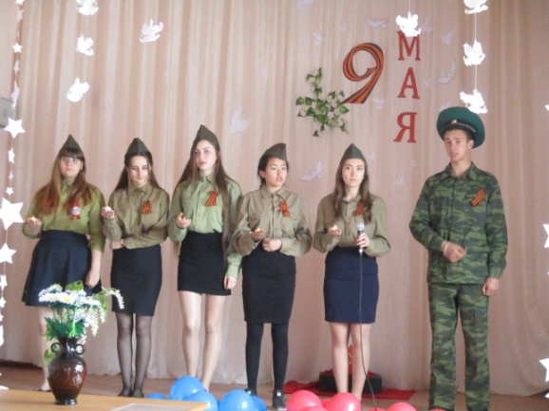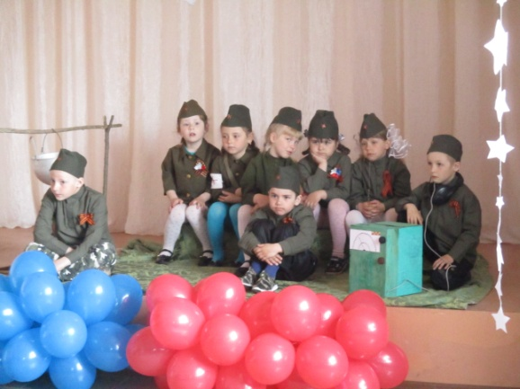

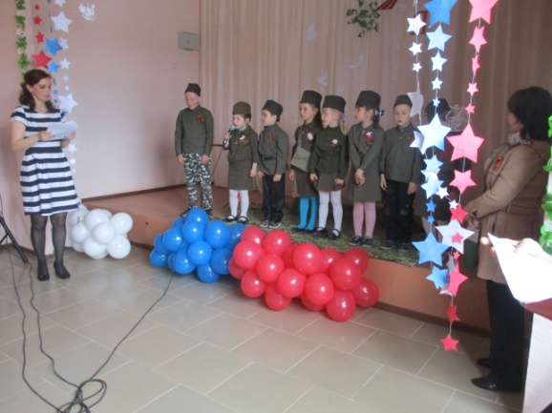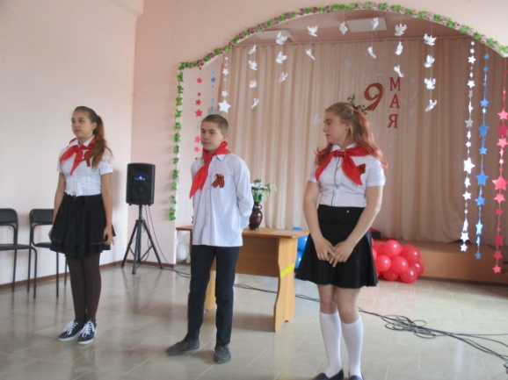

ДК с. Степное - концертная программа «Минувших лет живая память»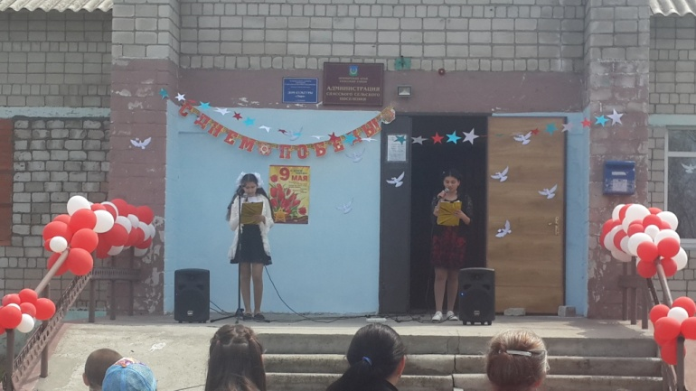

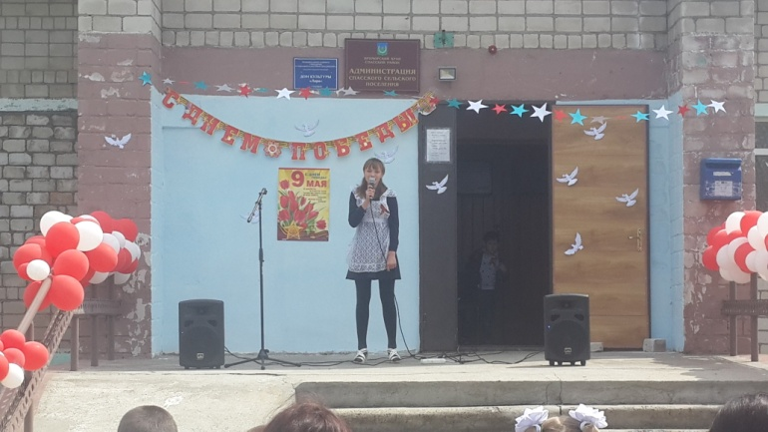

С. Спасское – «22 июня – День памяти и скорби»

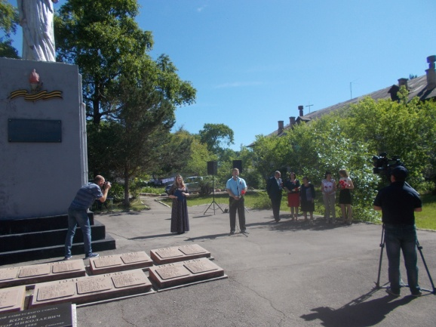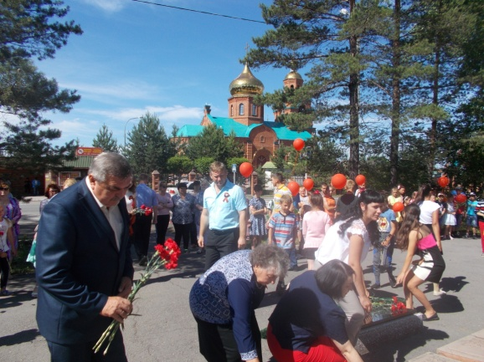

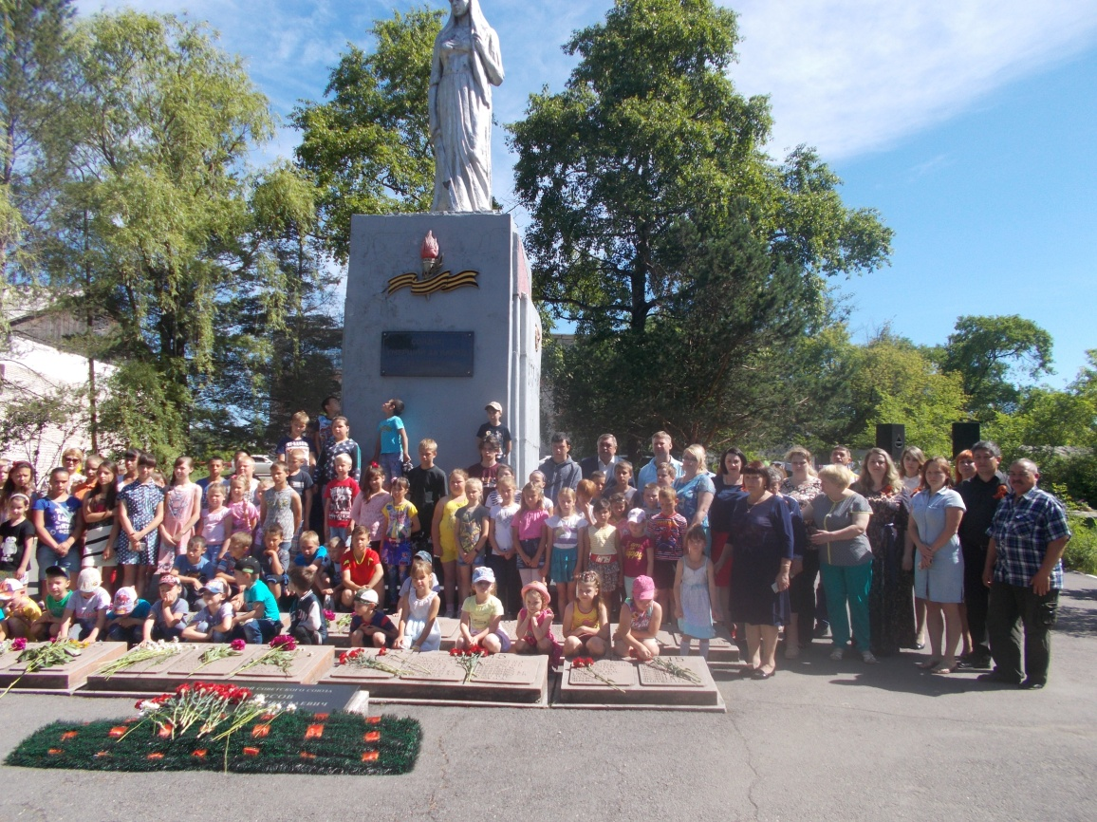

ДК с. Гайворон – «Коляда, Рождество принесла»

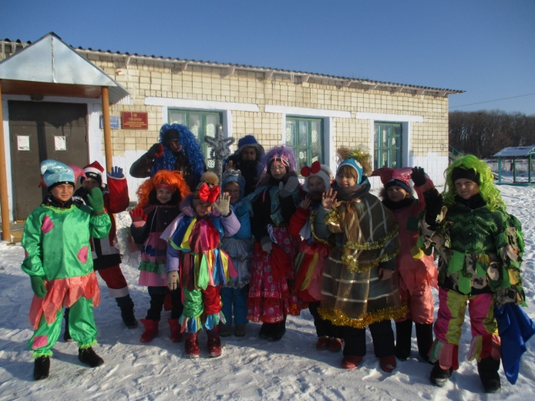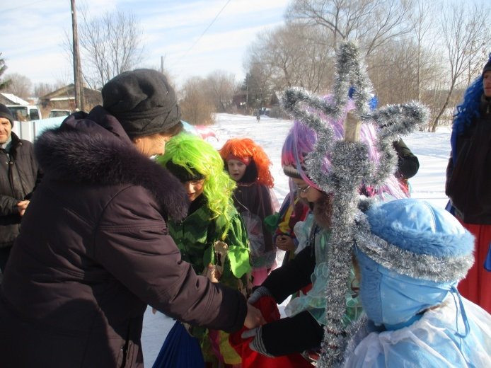

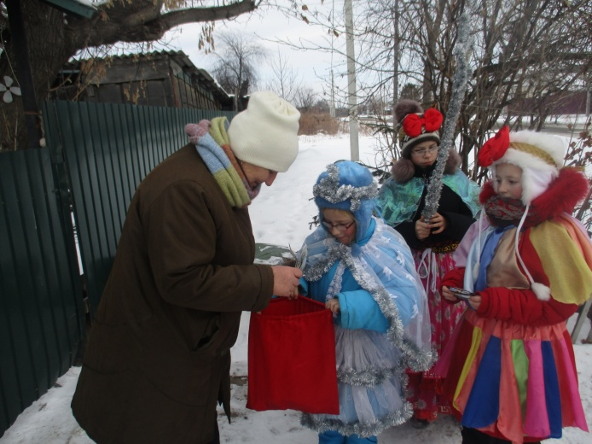

ДК с. Новосельское – «Широкая Масленица» - народное гуляние

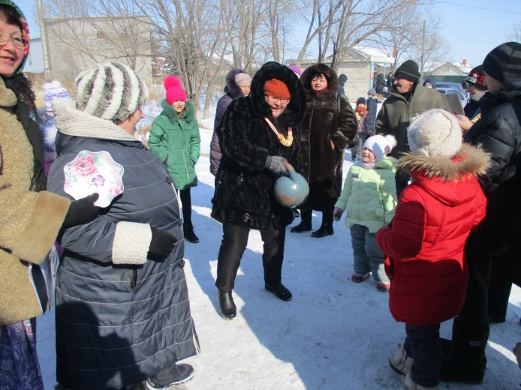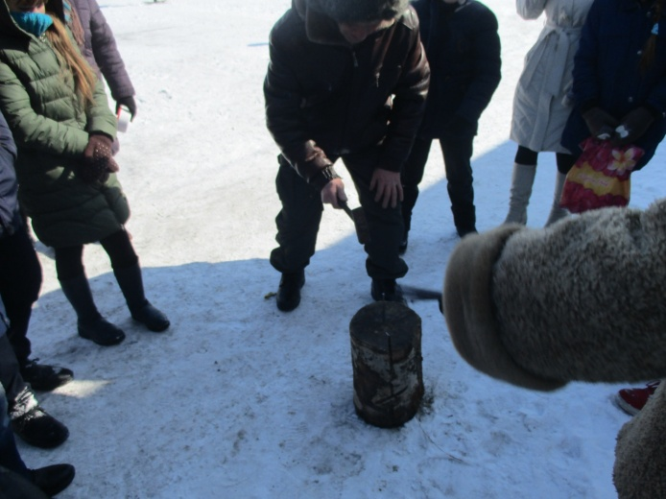

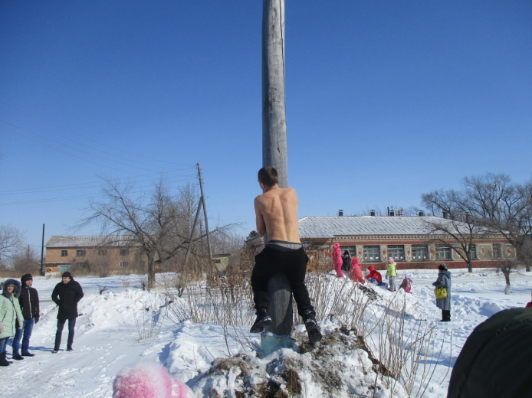

ДК с. Степное – «Разгуляй, Масленица!» - детский фольклорный праздник

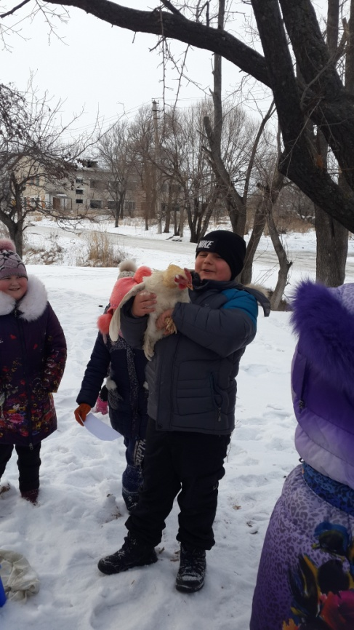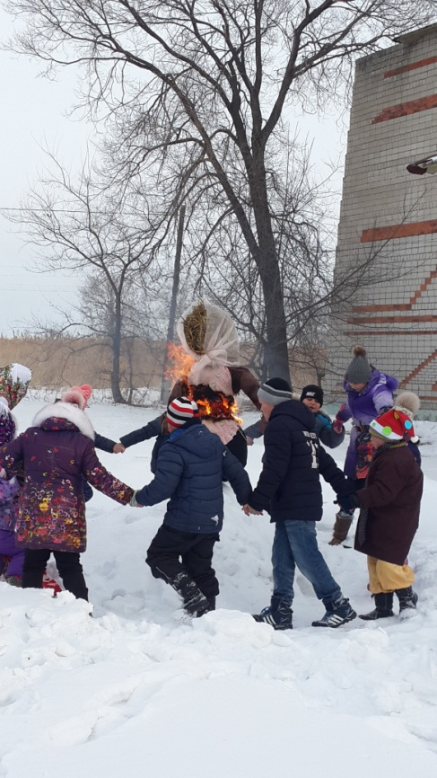

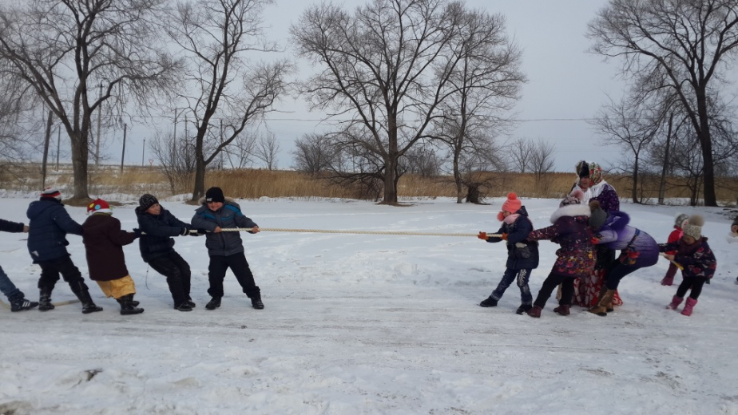

С. Новосельское – «Красив в строю, силен в бою» - спортивные соревнования, посвященные дню защитника Отечества
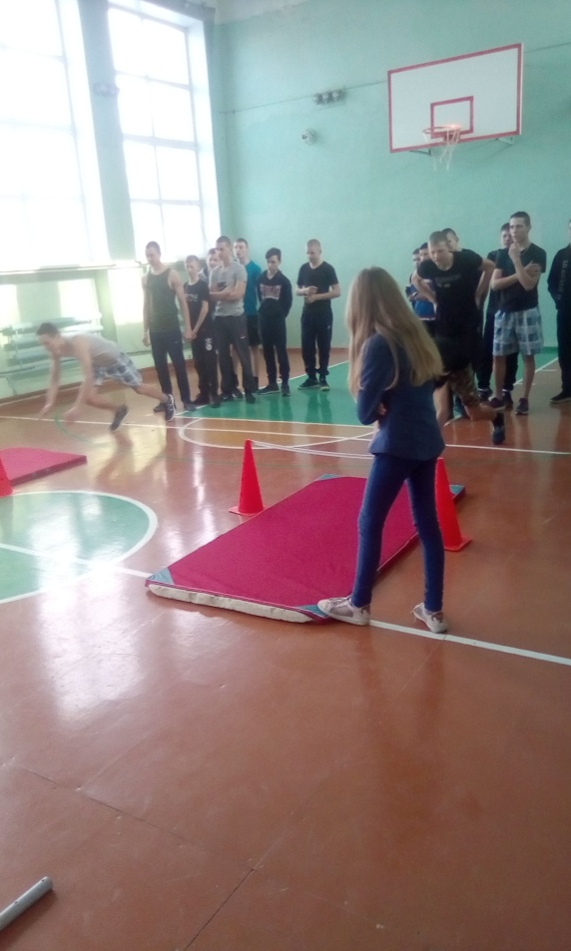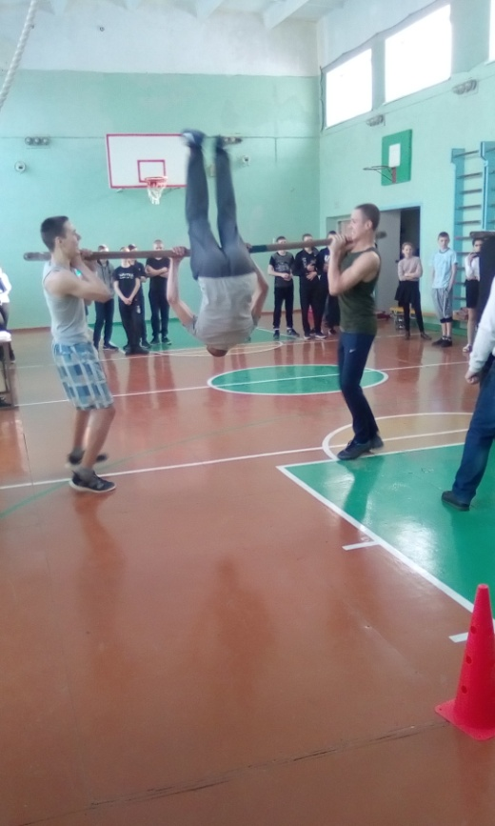

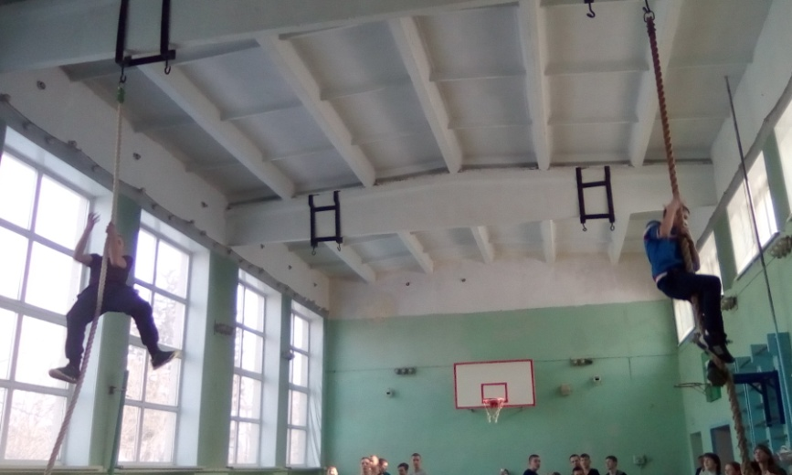

ДК с. Степное – личное первенство по настольному теннису, а территории Спасского сельского поселения среди жителей с. Степное.
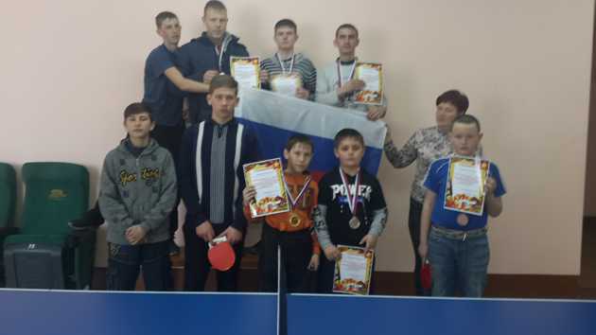

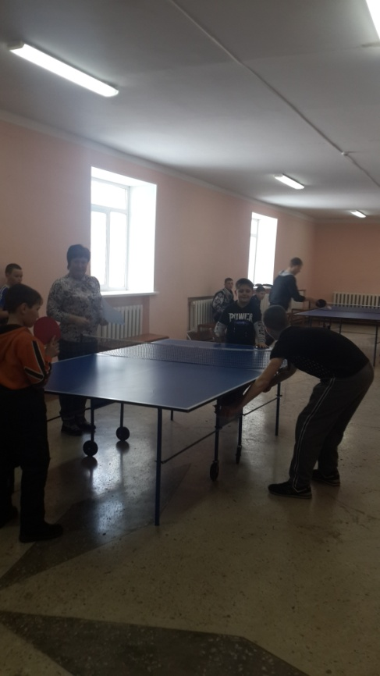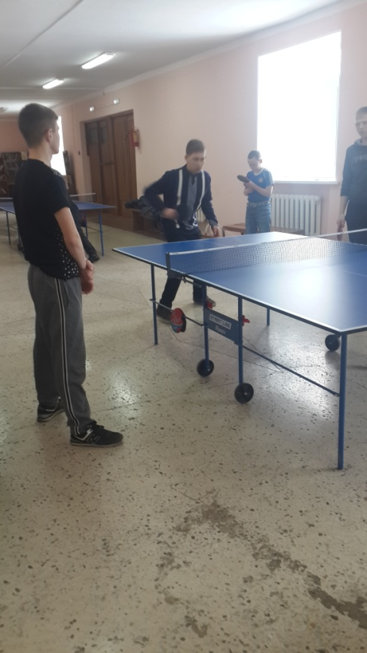

ДК с. Воскресенка –«Маленькое сердце – частичка большого» - конкурсно – игровая программа

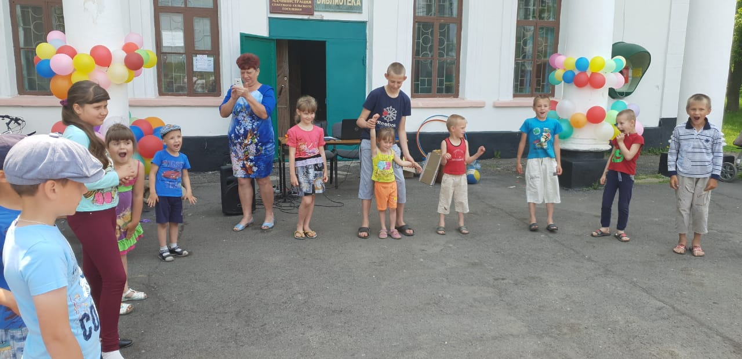

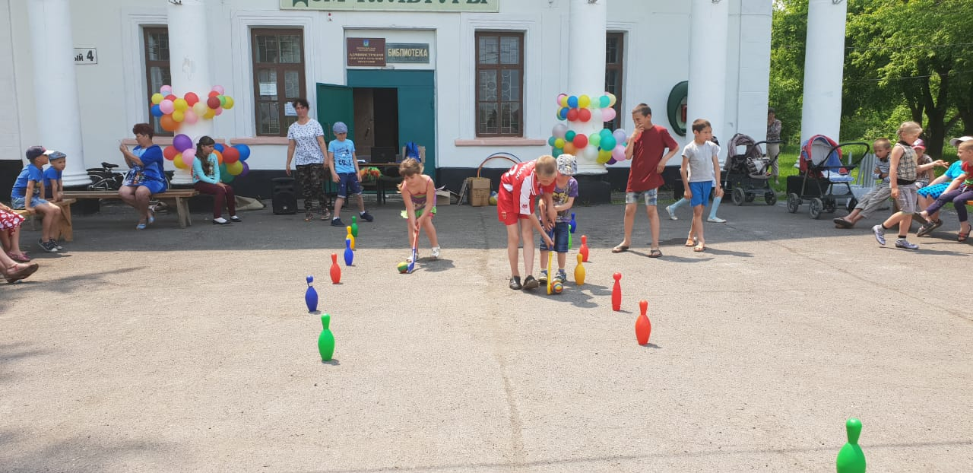

ДК с. Новосельское – «Мы ищем клад» - познавательно – игровая программа

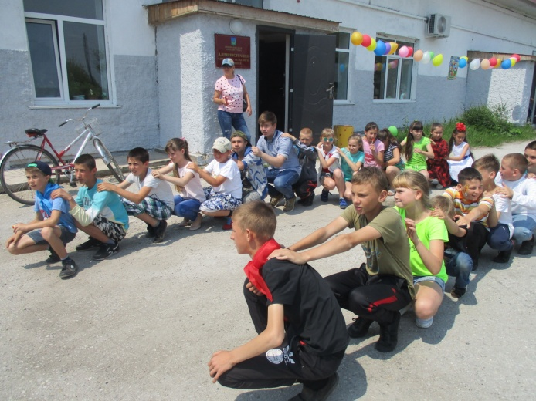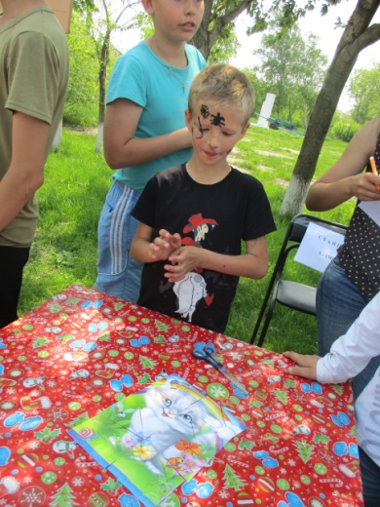

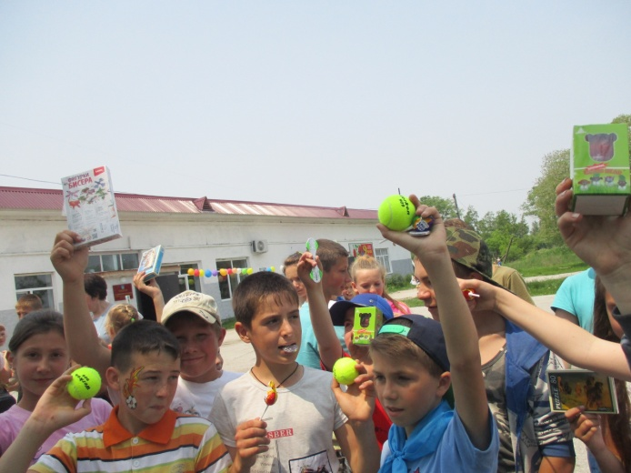

КДЦ с. Спасское – «Радуга планеты детства» - конкурсно игровая программа

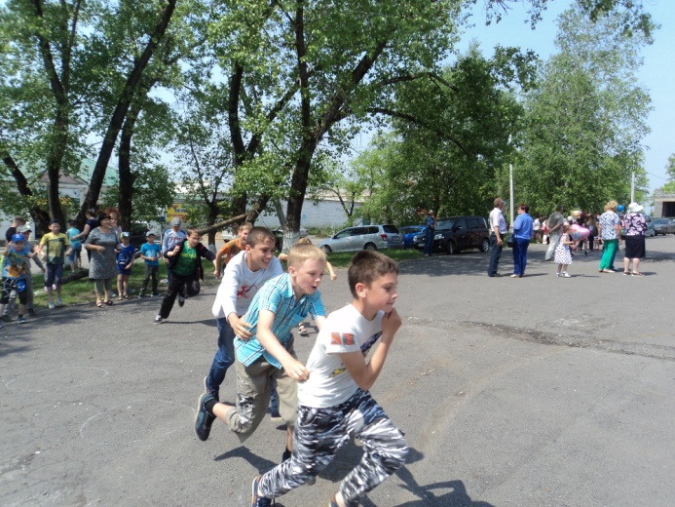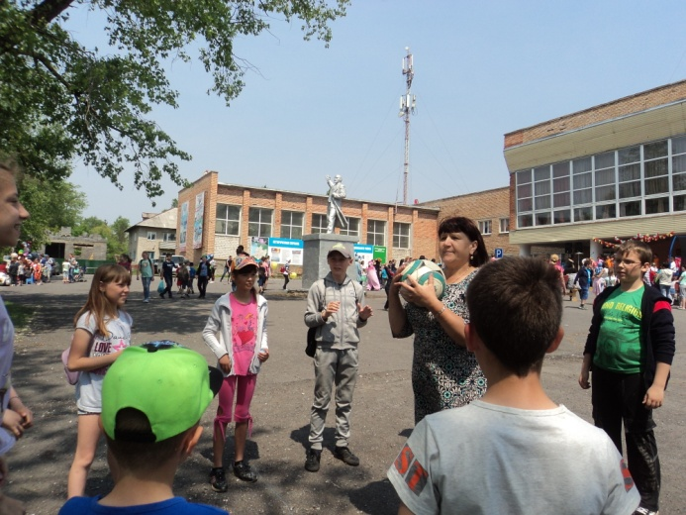

ДК с. Гайворон - «Весенние улыбки» - концертная программа

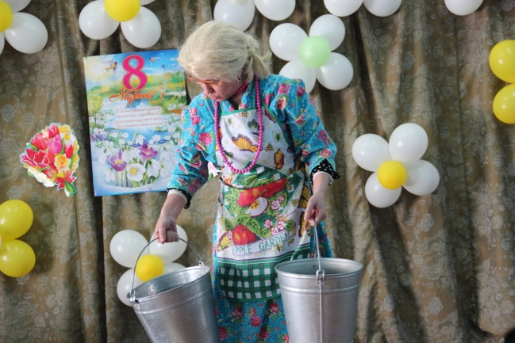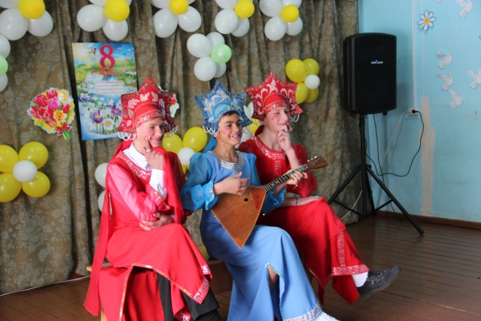

ДК с. Новосельское – «Передай добро по кругу» - праздничная программа для людей с ограниченными возможностями, посвященная Международному женскому дню

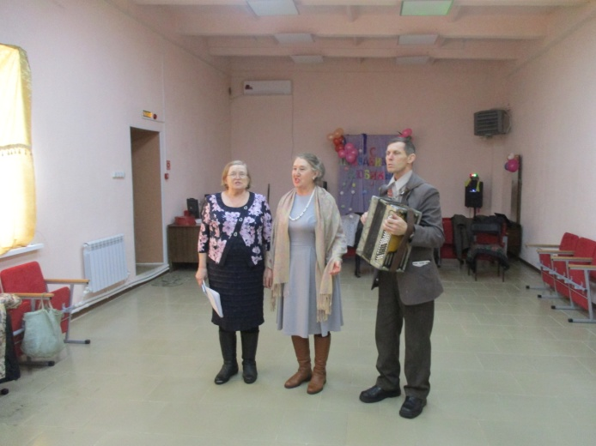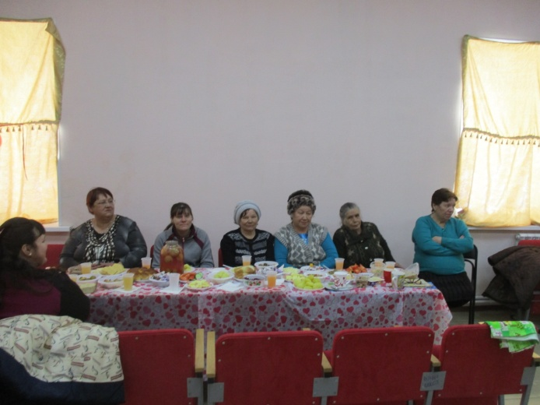

ДК с. Степное – «Посади дерево и сохрание его» - акция

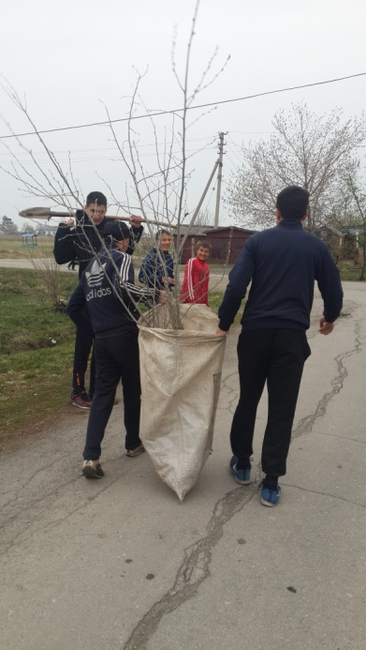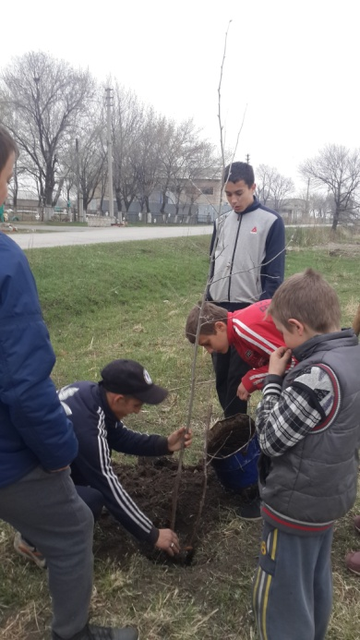

С праздником, село родное!
В 2018 году 120 лет со дня основания с. Сосновка Спасского сельского поселения

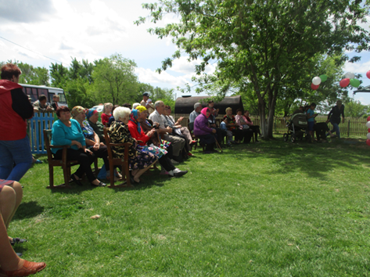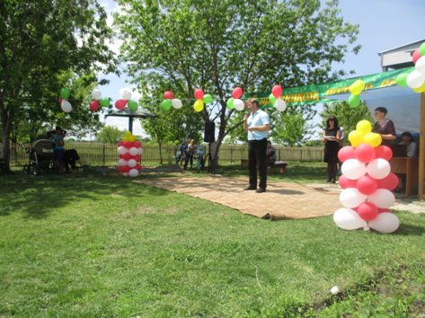

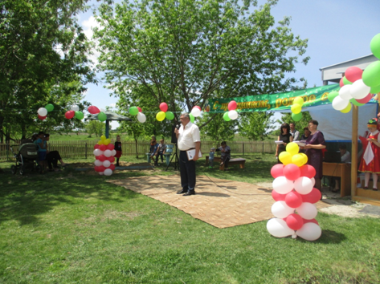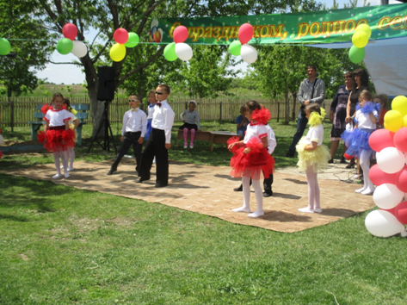

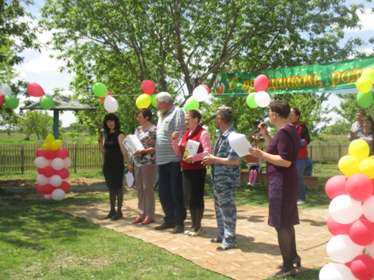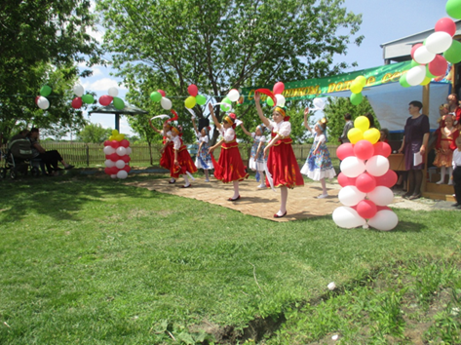

КДЦ с. Спасское – «Осторожно, наркомания!» - акция

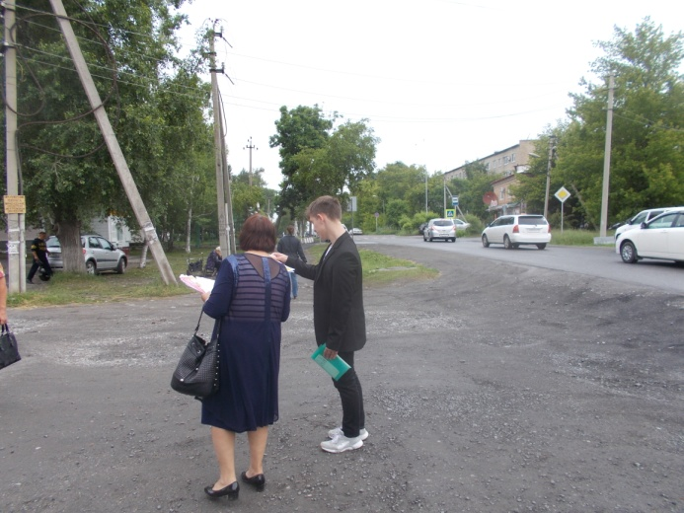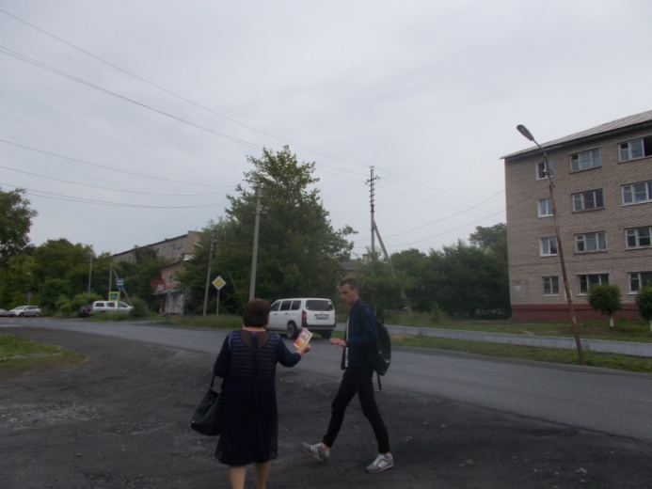

Менеджер по культурно – массовому досугу С.Е. Лисица

